**Escuela Normal De Educación Preescolar**



**Licenciatura en educación preescolar**

**Materia:** Artes visuales

**Maestro:** Silvia Erika Sgahon Solís

**Alumna:**

Jaqueline Morales Candia N.L. 10

**Sexto semestre Sección B**

**Unidad lll :** La didáctica de las artes visuales escolares y su desarrollo en el preescolar.

**Competencias de unidad:**

Detecta los procesos de aprendizaje de sus alumnos para favorecer su desarrollo cognitivo y socioemocional

* Establece relaciones entre los principios, conceptos disciplinarios y contenidos del plan y programas de estudio en función del logro de aprendizaje de sus alumnos, asegurando la coherencia y continuidad entre los distintos grados y niveles educativos.

Aplica el plan y programas de estudio para alcanzar los propósitos educativos y contribuir al pleno desenvolvimiento de las capacidades de sus alumnos.

* Utiliza metodologías pertinentes y actualizadas para promover el aprendizaje de los alumnos en los diferentes campos, áreas y ámbitos que propone el currículum, considerando los contextos y su desarrollo.
* Incorpora los recursos y medios didácticos idóneos para favorecer el aprendizaje de acuerdo con el conocimiento de los procesos de desarrollo cognitivo y socioemocional de los alumnos.

Saltillo, Coahuila

08 de junio de 2021

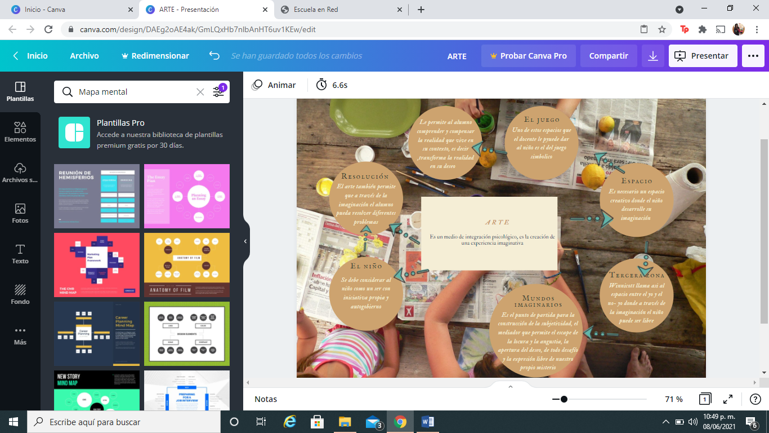[CANVA](https://www.canva.com/design/DAEg2oAE4ak/9czlhSu1ffr-Qcy1QCy2Sg/view?utm_content=DAEg2oAE4ak&utm_campaign=designshare&utm_medium=link&utm_source=publishsharelink) ABRIR HIPERVINCULO.